PENGEMBANGAN MEDIA E-SCRAPBOOK MATERI NEGARA – NEGARA ASEAN PADA MUATAN PELAJARAN IPS KELAS VI SEKOLAH DASAR
Ayut Saputri
PGSD, FIP, Universitas Negeri Surabaya (ayut.sapu3@gmail.com)
Suprayitno
PGSD, FIP, Universitas Negeri Surabaya (suprayitno@unesa.ac.id)
Abstrak
Pada penelitian ini mengembangkan media e-scrapbook materi negara – negara ASEAN di kelas VI Sekolah Dasar dengan tujuan untuk mendeskripsikan kelayakan dan keefektifan media e-scrapbook melalui instrumen validasi materi dan media, kuisioner tanggapan peserta didik, serta pre-test dan post-test peserta didik. Model penelitian ini menerapkan model ADDIE dengan lima langkah pengembangan, yaitu analyze, design, development, implementation, dan evaluation. Dari uji kelayakan diperoleh presentase dari validasi materi sebesar 84,61%, validasi media sebesar 82,5%, dan rerata nilai kuisioner respon peserta didik sebesar 93,75%. Dari uji keefektifan diperoleh hasil uji N-Gain sebesar 0,55 yang menunjukkan adanya peningkatan nilai pre-test ke post-test. Dengan demikian, dapat disimpulkan bahwa media e-scrapbook negara-negara ASEAN layak dan efektif diterapkan dalam kegiatan pembelajaran di Sekolah Dasar.
Kata Kunci: pengembangan media, e-scrapbook, negara-negara ASEAN.

Abstract
This research develops e-scrapbook media of ASEAN countries material in VI-grade students of elementary schools with the aims of describing the worthiness and the effectiveness of e-scrapbook media through the validation instrument of material and media expert, student’s questionnaire response, student’s pre-test, and post-test. This research model applies the ADDIE research model with five development steps, namely analyze, design, development, implementation, and evaluation. From the worthiness test, it was obtained that the percentage from material validation in the amount of 84,61%, media validation in the amount of 82,5%, and the average of student’s questionnaire response in the amount of 93,75%. From the effectiveness test, it was obtained that the results of the N-Gain test in the amount of 0,55 indicated an increase in the pre-test to post-test values. Therefore, it can be concluded that the e-scrapbook media of ASEAN countries are worth and effective to be used for the learning process in elementary school.
Keywords: media development, e-scrapbook, ASEAN countries.

PENDAHULUAN
Pendidikan memegang peran penting dalam berlangsungnya kehidupan bangsa karena manusia akan menggali dan mengembangkan potensi yang dimilikinya melalui proses pendidikan yang ada. Sesuai dengan isi Undang – Undang Nomor 20 Tahun 2003 yang menjelaskan bahwa kegiatan yang sengaja dikerjakan dalam rangka mengembangkan kemampuan diri peserta didik agar memperoleh pengetahuan, keterampilan, dan kecakapan sosial atas kepentingan diri sendiri, masyarakat, bangsa, dan negara dinamakan pendidikan. Oleh karena itu, agar dapat mencapai tujuan pendidikan yang diinginkan perlu adanya pengaturan segala komponen penyelenggara pendidikan yang saling berkaitan melalui sistem pendidikan yang baik, salah satunya adalah kurikulum. Mulai tahun 2013 hingga sekarang, di Indonesia menerapkan kurikulum 2013. Muatan pelajaran IPS menjadi muatan wajib dalam struktur kurikulum 2013 di pendidikan dasar dan menengah. Muatan pelajaran IPS pada pendidikan dasar bertujuan untuk membentuk warga negara yang berpengetahuan dan faham mengenai keagamaan, jujur, demokratis, kreatif, analitis, mempunyai potensi belajar, senang membaca, rasa ingin tahu, peduli dengan lingkungan sosial dan fisik, peran serta dalam mengembangkan kehidupan sosial dan budaya, serta berkomunikasi yang produktif. Namun sedikit berbeda di tahun ajaran 2020/2021. Dikarenakan adanya masa pandemi yang mengakibatkan harus melakukan pembelajaran jarak jauh, sehingga di tahun ajaran ini menggunakan Kurikulum Darurat Covid-19. Kurikulum ini masih mengacu pada kurikulum 2013, hanya saja ada penyederhanaan kompetensi dasar pada kurikulum 2013.

Berdasarkan wawancara dengan Andi selaku guru kelas VI pada tanggal 07 November 2020 di UPT SDN 45 Gresik diketahui bahwa peserta didik ada yang masih sulit memahami kurikulum 2013 dimana tidak ada sebutan khusus mata pelajaran yang mengakibatkan peserta didik bingung dalam membedakan muatan pelajaran IPS, IPA, Bahasa Indonesia, dan lain – lain karena terintegrasi dalam satu tema yang sama. Sehingga guru harus melakukan telaah kompetensi dasar terlebih dahulu agar guru bisa fokus dalam melakukan pembelajaran di setiap muatan pelajaran yang ada. Dalam kegiatan pembelajaran, guru berusaha untuk menggunakan metode pembelajaran yang berbeda – beda, karena pada setiap metode pembelajaran yang diterapkan mempunyai kelebihan dan kekurangannya masing – masing. Metode pembelajaran yang sering digunakan oleh guru adalah cooperative learning. Akan tetapi pada metode cooperative learning, tidak semua peserta didik bisa memahami materi karena hanya peserta didik dengan kemampuan tinggi yang ikut berdiskusi dalam kelompok dan mengerjakan apa yang diperintahkan oleh guru, sehingga pada diskusi kelas dikuasai oleh sebagian peserta didik saja, sedangkan peserta didik yang lainnya menjadi pasif. Selain itu, guru juga tidak mendapatkan penilaian yang autentik karena dikerjakan secara berkelompok, sehingga peserta didik yang kemampuan rendah akan dibantu nilainya dengan peserta didik yang memiliki kemampuan tinggi. Metode lain yang diterapkan dalam pembelajaran IPS adalah metode pembelajaran berbasis proyek, pembelajaran inkuiri, dan pembelajaran berbasis masalah. Namun, untuk mencapai kompetensi dasar tentang mengidentifikasi karakteristik geografis dan kehidupan sosial budaya, ekonomi, politik di wilayah ASEAN, guru menggunakan metode cooperative learning dan inquiry learning dalam kegiatan pembelajarannya.
Hasil wawancara lainnya yaitu, sekolah masih kekurangan buku pendamping pada muatan pelajaran IPS. Buku pendamping merupakan buku yang berfungsi sebagai pendamping atau penjelas dari buku utama (Simarmata, 2019). Hal ini dikarenakan buku pelajaran masih bersifat umum, sehingga peserta didik memerlukan buku pendamping untuk menjelaskan beberapa bagian dari buku pelajaran yang tidak bisa dijelaskan. Selain itu, peserta didik memandang bahwa muatan IPS yaitu muatan pelajaran yang menghafal dan materi yang harus dihafalkan terlalu banyak. Untuk penggunaan media pembelajaran pada muatan pelajaran IPS, guru biasanya menggunakan gambar atau video yang ditayangkan melalui LCD proyektor. Akan tetapi, peserta didik merasa lebih mudah bosan ketika guru hanya menunjukkan gambar yang ditayangkan melalui LCD proyektor tersebut. Guru akan menggunakan PPT interaktif atau media lain apabila memperoleh sebuah media yang dibuat oleh guru dari sekolah lain pada saat pertemuan kelompok kerja guru Kecamatan Manyar. Menurut Andi, penggunaan media merupakan sebuah kewajiban dan keharusan bagi guru dalam melaksanakan pembelajaran, karena media sebagai alat atau fasilitas yang digunakan untuk penyampaian ilmu, mengkonkretkan benda yang tidak konkret, dan dapat mengembangkan minat anak untuk belajar.
Berdasarkan temuan peneliti dalam melakukan studi pendahuluan tersebut diketahui terdapat beberapa masalah dalam kegiatan pembelajaran di Sekolah Dasar, salah satunya adalah keterbatasan pemanfaatan media dan kurang mengembangkan media pembelajaran. Terbukti dari pengamatan pada saat pembelajaran jarak jauh. Dalam kegiatan pembelajaran, guru hanya memberikan gambar atau video pembelajaran dari youtube atau video buatan guru sendiri sebagai media pembelajaran yang kemudian dibagikan melalui google classroom atau whatsapp group dengan disertai pemberian tugas sehingga peserta didik merasa bosan karena kegiatan pembelajaran yang monoton. Untuk mengatasi hal tersebut, guru bisa mengembangkan media pembelajaran berbasis ICT karena sebagian besar peserta didik mempunyai smartphone untuk pembelajaran jarak jauh, seperti guru bisa mengembangkan multimedia interaktif, buku digital interaktif, atau game edukasi yang bisa difungsikan melalui smartphone masing – masing peserta didik.
Mengacu pada Peraturan Menteri Pendidikan dan Kebudayaan Nomor 65 Tahun 2013 mengenai Standar Pendidikan Dasar dan Menengah yang menegaskan bahwa kegiatan pembelajaran dilaksanakan secara interaktif, inspiratif, menyenangkan, menantang, memotivasi peserta didik untuk berpartisipasi aktif, serta memberikan ruang yang cukup bagi prakarsa, kreativitas dan kemandirian sesuai dengan bakat, minat, dan perkembangan fisik serta psikologis peserta didik. Dengan demikian, guru perlu membuka peluang kepada peserta didik untuk aktif berpartisipasi dalam segala kegiatan yang tidak sekedar mendorong peserta didik untuk mengingat nama – nama tokoh, tempat, dan tanggal peristiwa itu terjadi melainkan dapat memotivasinya untuk bisa berpikir kritis, sehingga dapat menghilangkan pandangan buruk peserta didik mengenai pembelajaran IPS yang banyak dengan hafalan. Hal ini sesuai dengan pendapat Piaget (dalam Budiningsih, 2005) mengenai tahap perkembangan kognitif anak bahwa peserta didik kelas VI telah mencapai usia 11 – 12 tahun dimana pada usia ini sudah termasuk pada tahap operasional formal. Lestari (2020) dalam penelitiannya juga menegaskan bahwa tahap operasional formal pada anak usia 11 – 12 tahun ini memiliki perkembangan kognitif yang pesat, sehingga peserta didik memerlukan alat bantu atau media untuk memudahkannya dalam memahami materi
pelajaran. Hal ini dikarenakan pada tahap ini kemampuan berpikir yang dimiliki peserta didik sudah berada di tingkat tinggi dalam mengatasi masalah yang sifatnya verbal dan kompleks. Dengan demikian, penggunaan media dapat mengaktifkan pikiran, membangkitkan semangat, menarik perhatian, dan mendorong keinginan peserta didik untuk mewujudkan terjadinya proses pembelajaran pada dirinya (Angkowo & Kosasih, 2007).
Berdasarkan analisis di atas, terdapat adanya ketidaksesuaian antara kondisi nyata dengan kondisi yang seharusnya terjadi dalam proses pembelajaran kurikulum 2013. Hal ini jika diabaikan secara terus menerus akan berdampak pada peserta didik. Pembelajaran terasa membosankan karena guru masih kurang dalam mengembangkan media pembelajaran. Terutama pada pembelajaran IPS dimana peserta didik langsung memandang bahwa muatan pelajaran IPS harus banyak membaca dan menghafal agar dapat memahami materi yang akan diberikan guru. Maka dari itu, guru harus bisa menghilangkan pandangan buruk peserta didik tersebut dengan menanamkan bahwa apabila peserta didik terlibat langsung dalam kegiatan pembelajarannya, maka materi yang diberikan guru akan lebih cepat dipahami. Untuk membantu memudahkan proses penyampaian materi, guru bisa menggunakan media pembelajaran yang sesuai dengan karakteristik peserta didik. Dikarenakan penggunaan media dapat menciptakan kondisi diperolehnya pengetahuan, perilaku, atau keterampilan peserta didik melalui manusia, materi, dan kejadian (Gerlach dan Ely dalam Hasnida, 2014)
Dengan demikian, jika ditinjau dari kondisi yang ada di lapangan terdapat masalah dalam keterbatasan pemanfaatan media pembelajaran, maka peneliti memiliki suatu alternatif untuk mengatasi permasalahan keterbatasan dalam kegiatan pembelajaran muatan IPS materi negara – negara ASEAN, yaitu dengan mengembangkan sebuah produk berupa media pembelajaran untuk meningkatkan perhatian peserta didik dan menghilangkan pandangan buruk peserta didik. Peneliti akan mengembangkan media e-scrapbook negara ASEAN. E-Scrapbook merupakan pengembangan produk dari media sederhana Scrapbook.
Scrapbook merupakan sebuah karya menempel dan menghias foto atau gambar di kertas sehingga terciptanya karya yang kreatif dan unik agar menarik untuk dibaca (Lia, 2014). Dalam media pembelajaran, Fadhillah (2017) mengartikan scrapbook sebagai media berbentuk buku yang interaktif karena penyajiannya terdiri dari tempelan gambar dan catatan penting yang apabila bagian tertentu dibuka dan ditarik dapat bergerak atau berubah bentuk. Sebelumnya terdapat beberapa penelitian yang telah mengembangkan media scrapbook ini, salah satunya adalah Sulistyowati (2020) dengan judul Pengembangan Media Pembelajaran scrapbook in box Berbasis Kemampuan Membaca Pemahaman pada Pembelajaran IPS. Pada penelitian tersebut telah mengembangkan media scrapbook menjadi media scrapbook in box. Perbedaan dari penelitian yang ada dengan yang akan dilakukan terletak pada bentuk media yang dikembangkan, yaitu pada penelitian sebelumnya telah mengembangkan media scrapbook in box dalam bentuk media konvensional berupa layer buku yang dikemas ke dalam box, sedangkan yang akan peneliti lakukan mengembangkan media scrapbook dalam bentuk media digital berupa foto, tulisan, video, ataupun suara yang dikemas ke dalam buku digital.
Alasan peneliti memilih media e-scrapbook negara – negara ASEAN dikarenakan adanya pandemi Covid-19 yang mewajibkan peserta didik untuk melakukan pembelajaran jarak jauh. Pada dasarnya sebagian besar peserta didik sudah memiliki fasilitas smartphone untuk melakukan pembelajaran dari rumah. Sehingga terciptanya media ini diharapkan dapat membantu guru dalam penyampaian materi pelajaran baru yang tidak hanya disampaikan melalui video saja. Selain itu, penyampaian materi melalui media tersebut dapat diterima oleh peserta didik dengan tipe belajar yang berbeda. Misalnya, tipe belajar visual dapat memahami materi dengan melihat gambar atau foto dan tulisan yang terdapat pada media tersebut. E-scrapbook tidak hanya dapat dilihat saja, tetapi bisa menekan atau menyentuh beberapa item yang ada pada media tersebut agar peserta didik dapat menemukan materi baru, sehingga media ini bisa juga digunakan untuk peserta didik yang memiliki tipe belajar kinestetik. Sedangkan tipe belajar auditory dapat memahami materi melalui penjelasan dari video yang terdapat di dalam media ataupun penjelasan dari guru.
Media pembelajaran yang sudah pernah digunakan pada materi negara – negara ASEAN adalah powerpoint interaktif dan game edukasi. Pada dasarnya media e-scrapbook dengan powerpoint interaktif memiliki kesamaan yaitu menyentuh beberapa item untuk menampilkan halaman atau materi yang baru. Namun, pada media e-scrapbook akan menampilkan seperti lembaran buku yang bisa dibalikkan dengan berisi tulisan dan gambar atau foto yang apabila disentuh dapat memunculkan materi yang baru. Pembuatan media e-scrapbook ini menggunakan software yang ada di laptop dengan output berupa aplikasi. Peserta didik dapat mengaksesnya melalui smartphone android yang dimilikinya.
Media e-scrapbook akan membawa pengalaman baru peserta didik dalam belajar karena belum pernah digunakan sebelumnya sehingga dapat membangkitkan perhatian peserta didik dalam belajar IPS agar hasil
belajarnya mengalami peningkatan. Sesuai dengan hasil penelitian yang dilakukan oleh Murjainah (2016) mengenai Pengembangan Digital Scrapbook Pembelajaran Geografi dengan Kompetensi Dasar Menganalisis Kecenderungan Perubahan Litosfer di Muka Bumi di Kelas X Sekolah Menengah Atas, diperoleh kesimpulan bahwa e-scrapbook memiliki kriteria baik atau valid untuk digunakan sebagai alat bantu pembelajaran dan mampu membuat hasil belajar peserta didik meningkat terutama pada muatan pelajaran IPS. Hal ini dapat dilihat dari wawancara terstruktur dengan validator materi, validator media, dan validator tampilan yang menyatakan hasil pengembangan produk sudah baik dan valid setelah dilakukannya perbaikan serta pada saat uji coba lapangan dengan menggunakan tahap field test mengalami peningkatan rata – rata nilai pre-test dan post-test sebesar 24,41 sehingga diperoleh N-Gain sebesar 0,68 dengan kategori sedang.
Berdasarkan pertimbangan – pertimbangan di atas, maka akan dilakukan penelitian pengembangan dengan judul “Pengembangan Media E-Scrapbook Materi Negara – Negara ASEAN pada Muatan Pelajaran IPS Kelas VI Sekolah Dasar”. Pengembangan media e-scrapbook ini bertujuan untuk mendeskripsikan kelayakan dan keefektifan media e-scrapbook materi negara – negara ASEAN untuk kelas VI Sekolah Dasar.

METODE
Penelitian ini merupakan penelitian pengembangan atau sering dikenal penelitian Research and Development (R & D) dengan model penelitian ADDIE. Dipilihnya model penelitian ADDIE dalam melakukan penelitian ini karena penyusunan model ADDIE dilakukan secara bertahap dengan sejumlah langkah dan prosedur kegiatan yang sistematis dalam mendesain dan mengembangkan produk sebagai cara dalam memecahkan permasalahan dalam pembelajaran dengan menyesuaikan karakteristik yang dimiliki peserta didik dan apa yang dibutuhkannya (Rusdi, 2018). Dengan demikian, model ADDIE dapat membantu penelitian ini dalam memecahkan masalah yang terdapat dalam kegiatan pembelajaran melalui proses mendesain dan mengembangkan program pembelajaran terutama pada media pembelajaran.
Prosedur penelitian pada model ADDIE ini dilakukan melalui lima tahapan, yaitu analyze (menganalisis), design (merancang), development (mengembangkan), implementation (mengimplementasikan), dan evaluation (mengevaluasi). Namun, tahap evaluation pada penelitian ini dilakukan modifikasi karena tahap evaluation merupakan komponen utama yang bisa diterapkan dalam mengevaluasi pada setiap tahapan seperti, tahap analyze, design, development, dan implementation (Pribadi, 2014).
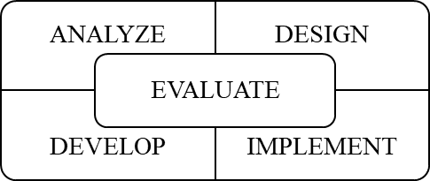
Bagan 1. Model ADDIE

Subjek penelitian ini menggunakan validator ahli di bidang materi dan media dalam menguji kelayakan dari hasil pengembangan media dengan berpedoman pada instrumen validasi masing – masing dari peneliti. Proses validasi akan dilakukan hingga validator media dan validator materi menyetujui bahwa hasil pengembangan media sudah siap dilakukan uji coba di lapangan.
Untuk subjek uji coba yang berkaitan dengan respon pengguna dan menguji keefektifan dari penggunaan produk media yang dikembangkan ini adalah 8 peserta didik kelas VI Sekolah Dasar yang terdapat di sekitar lingkungan peneliti, yaitu di Desa Sembayat, Kecamatan Manyar, Kabupaten Gresik dengan mematuhi protokol kesehatan dari WHO. Pemilihan subjek uji coba ini didasarkan pada kondisi yang ada yaitu dalam masa pandemi COVID-19 yang mengharuskan peserta didik untuk melakukan pembelajaran jarak jauh. Pada uji coba respon pengguna, peneliti menggunakan kuisioner untuk mengetahui respon peserta didik terhadap ketertarikan, kelayakan, dan kualitas dari media e-scrapbook. Selain itu, peneliti juga menggunakan pre-test dan post-test untuk mengetahui tingkat keberhasilan media e-scrapbook untuk pembelajaran.
Dalam pengumpulan data dilakukan dengan wawancara, pengamatan, kuisioner, dan tes. Wawancara dan observasi digunakan peneliti pada saat studi pendahuluan sebelum dilakukannya penelitian. Kuisioner digunakan untuk menguji kelayakan dari produk berupa instrumen validasi materi, instrumen validasi media, dan kuisioner tanggapan pengguna. Kuisioner ini menggunakan skala pengukuran likert dengan pernyataan tertutup. Sedangkan tes digunakan untuk mengukur keefektifan media berupa pre-test dan post-test.
Dari penelitian ini akan menghasilkan dua data, yaitu data kualitatif dan data kuantitatif. Data kualitatif terdiri dari hasil wawancara, masukan dari validator, serta tanggapan peserta didik setelah menggunakan produk media. Sedangkan data kuantitatif berupa data hasil dari validasi materi, validasi media, kuisioner tanggapan pengguna, dan hasil tes.
Untuk mengetahui kelayakan media, maka hasil data dari lembar validasi ahli yang berupa skor akan dihitung berdasarkan metode deskriptif menggunakan rumus sebagai berikut:
(Sugiyono, 2016)
Keterangan:
P = Presentase jawaban
F = Jumlah jawaban responden
N = Jumlah seluruh jawaban responden

Setelah mengetahui presentase kelayakan produk, selanjutnya presentase tersebut akan disesuaikan dengan kriteria hasil validasi sebagai berikut:

Tabel 1. Presentase Kriteria dari Revisi Produk
Penilaian | Kriteria
75% ≤ P ≤ 100% | Layak dan tidak adanya revisi
50% ≤ P ≤ 75% | Layak dan perlu revisi ringan
25% ≤ P ≤ 50% | Belum layak dan perlu revisi berat
P ≤ 25% | Tidak layak
(Arthana & Dewi, 2005)

Untuk mengetahui kelayakan media, maka hasil data kuisioner respon peserta didik setelah menggunakan media yang berupa skor akan dihitung berdasarkan metode deskriptif menggunakan rumus sebagai berikut:
(Sugiyono, 2016)

Setelah mengetahui presentase kelayakan produk, selanjutnya presentase tersebut akan disesuaikan dengan kriteria kelayakan media sebagai berikut:

Tabel 2. Kriteria Kelayakan Media
Presentase | Kriteria
P ≤ 20% | Tidak valid
21% ≤ P ≤ 40% | Kurang valid
41% ≤ P ≤ 60% | Cukup valid
61% ≤ P ≤ 80% | Valid
81% ≤ P ≤ 100% | Sangat valid
(Arthana & Dewi, 2005)

Untuk mengetahui keefektifan media, maka hasil data tes berupa pre-test dan post-test akan dihitung menggunakan presentase ketuntasan belajar peserta didik dan nilai ketuntasan 75 dengan rumus sebagai berikut:

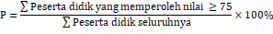
(Sudijono, 2007)
Setelah mengetahui presentase ketuntasan belajar, selanjutnya presentase tersebut akan disesuaikan dengan kriteria berikut:

Tabel 3. Presentase Kriteria Ketuntasan Belajar Peserta Didik
Presentase | Kriteria
0% – 20% | Sangat rendah
21% – 40% | Rendah
41% – 60% | Cukup
61% – 80% | Tinggi
81% – 100% | Sangat tinggi
(Arikunto, 2010)

Setelah itu, untuk mengukur adanya peningkatan pada nilai post-test maka akan dihitung menggunakan analisis N-Gain dengan rumus berikut:
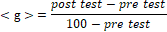
(Riduwan, 2012)

Perolehan nilai hitung akan disesuaikan dengan kriteria berikut:

Tabel 4. Kriteria N-Gain
Nilai N-Gain | Kriteria
-1,00 – 0,00 | Terjadi penurunan
0,00 | Tidak terjadi peningkatan
0,00 – 0,30 | Rendah
0,31 – 0,70 | Sedang
0,71 – 1,00 | Tinggi
(Sundayana, 2016)

HASIL DAN PEMBAHASAN
Hasil
Media e-scrapbook materi negara – negara ASEAN untuk kelas VI Sekolah Dasar dikembangkan menggunakan model penelitian ADDIE dengan lima tahapan pengembangan, yaitu tahap analisis, perancangan, pengembangan, pelaksanaan, dan evalusai. Namun, tahap evaluasi disisipkan pada setiap akhir tahapan karena tahap ini merupakan bagian penting yang bisa digunakan sebagai alat penilaian terhadap setiap tahapan pengembangan seperti, tahap analyze, design, development, dan implementation (Pribadi, 2014).
Tahap analisis bertujuan untuk mengidentifikasi permasalahan dan penyebabnya serta mencari solusi dari permasalahan tersebut. Sehingga pada tahap ini peneliti akan menganalisis empat hal, yaitu guru, media
pembelajaran, kebutuhan peserta didik, dan isi buku yang digunakan pada materi negara – negara ASEAN kelas VI.
Pertama, peneliti telah menganalisis guru dan media pembelajaran IPS yang digunakan pada kegiatan pembelajaran negara – negara ASEAN kelas VI melalui wawancara terstruktur dengan guru kelas VI di UPT SDN 45 Gresik dan didukung pengamatan. Kegiatan menganalisis ini dilakukan pada masa pandemi Covid-19 dan peserta didik harus melakukan pembelajaran jarak jauh. Dari hasil wawancara dan pengamatan pada saat kegiatan pembelajaran materi negara – negara ASEAN, diperoleh informasi bahwa guru hanya memberikan video yang kemudian dibagikan melalui google classroom dengan disertai pemberian tugas. Dengan kegiatan pembelajaran seperti ini, dapat menimbulkan rasa bosan dari diri peserta didik dan membuat pembelajaran menjadi pasif. Selain itu, peneliti juga melakukan studi literatur dengan permasalahan sama dari Hikmawati (2019) yang diperoleh informasi bahwa hanya terdapat 30% peserta didik yang tuntas dalam belajar materi negara – negara ASEAN. Penyebabnya karena dalam pembelajaran hanya dihadapkan pada teori saja, penggunaan metode pembelajaran yang monoton, dan penggunaan media pembelajaran yang kurang sesuai.
Kedua, telah dilakukan analisis kebutuhan peserta didik. Penelitian ini dilakukan pada peserta didik kelas VI Sekolah Dasar yang secara umum telah memasuki usia 11 – 12 tahun dan sudah termasuk tahap operasional formal dengan kognitif anak yang berkembang pesat, sehingga peserta didik memerlukan alat bantu atau media untuk memudahkannya dalam memahami materi pelajaran (Lestari (2020)). Hal ini dikarenakan pada tahap ini kemampuan berpikir yang dimiliki peserta didik sudah pada tingkat tinggi dalam mengatasi masalah yang sifatnya verbal dan kompleks.
Ketiga, telah dilakukan analisis isi buku yang digunakan. Peserta didik berpedoman pada buku tematik yang isi bukunya kurang khusus, seperti tidak menyantumkan batas – batas wilayah asean, luas wilayah asean, letak astronomis, letak geologis, lambang asean, dan lainnya. Di samping itu, peserta didik terbatas dalam menggunakan buku pendamping. Buku pendamping merupakan buku yang berfungsi sebagai pendamping atau penjelas dari buku utama (Simarmata, 2019). Hal ini dikarenakan buku pelajaran masih bersifat umum, sehingga peserta didik memerlukan buku pendamping untuk menjelaskan beberapa bagian dari buku pelajaran yang tidak bisa dijelaskan. Dengan demikian, peserta didik membutuhkan media sebagai alat bantu untuk memudahkan memahami materi pelajaran.
Setelah peneliti melakukan analisis dari beberapa hal, peneliti menemukan pokok permasalahan tersebut, kemudian peneliti dibantu oleh dosen pembimbing untuk menemukan solusi yang tepat agar peserta didik tertarik dan tetap aktif dalam kegiatan pembelajaran dari rumah masing – masing. Dikarenakan adanya pandemi covid-19, dimana sebagian besar peserta didik sudah memiliki fasilitas smarphone dan sering mengoperasikannya, maka peneliti ingin mengembangkan media e-scrapbook yang nantinya bisa diakses melalui smartphone peserta didik. Selain itu, media e-scrapbook juga dapat digunakan seperti buku pendamping karena bentuk medianya hampir sama seperti buku, namun didalamnya terdapat video dan hyperlink. Sehingga media e-scrapbook dapat diterima oleh peserta didik dengan tipe belajar yang berbeda, seperti pada tipe visual, kinestetik, ataupun audiotory untuk alat bantu dalam memahami materi pelajaran.
Tahap selanjutnya adalah tahap perancangan (design). Tahapan ini akan dilakukan perencanaan dan perancangan terhadap desain materi, desain media, dan menyusun instrumen penilaian media pada media e-scrapbook. Desain materi pada media e-scrapbook ini dimulai dengan menentukan sub materi yang akan digunakan. Penyusunan materi ini disesuaikan pada kompetensi dasar di buku kelas VI sehingga sesuai dengan pembelajaran yang sebenarnya. Sub materi yang disajikan pada media e-scrapbook adalah latar belakang ASEAN, sejarah, peta, tujuan dibentuknya, lambang, karakteristik geografis wilayah, dan sepuluh profil negara ASEAN yang berisi kehidupan sosial, ekonomi, dan politik.
Setelah itu, desain media e-scrapbook akan dirancang dalam tiga aspek, yaitu tampilan, isi, dan alat. Tampilan media akan dirancang seperti: (1) Produk berupa buku tempel digital yang dirancang menggunakan software yang ada di komputer; (2) E-scrapbook dibuat melalui software microsoft word dalam mengatur gambar dan tulisan yang sesuai dengan materi; (3) E-scrapbook dibuat melalui software flip builder dalam membuat rancangan media berbentuk buku yang bisa dibalik, dimana didalamnya tidak hanya memuat teks dan gambar seperti buku pada umumnya, namun akan memuat gambar, tulisan, suara, video, ataupun hyperlink, sehingga menghasilkan buku digital yang interaktif; (4) E-scrapbook dibuat melalui web to apk untuk mengembangkan buku digital menjadi aplikasi yang bisa diakses melalui smartphone dengan sistem operasi android; (5) Rasio tampilan e-scrapbook menyesuaikan rasio pada layar smartphone; (6) E-scrapbook menggunakan jenis huruf lato dengan ukuran huruf 34 pt pada tulisan sub bab dan jenis huruf calistoga dengan ukuran huruf 18 pt pada tulisan isi agar peserta didik mudah untuk membacanya.
Aspek isi pada desain media e-scrapbook meliputi: (1) Isi e-scrapbook disusun dengan sistematis dan memuat beberapa komponen, seperti sampul buku, daftar isi, petunjuk penggunaan, kompetensi inti, kompetensi dasar,
peta wilayah negara ASEAN, sejarah negara ASEAN, lambang ASEAN, dan negara anggota ASEAN; (2) Isi e-scrapbook memuat gambar yang menarik tentang peta negara ASEAN, lambang ASEAN, serta bendera, peta wilayah, dan mata uang negara – negara ASEAN; (3) E-scrapbook akan dilengkapi dengan daftar isi dan nomor halaman agar memudahkan peserta didik untuk mencari materi yang dibutuhkan. Sedangkan aspek alat pada desain media e-scrapbook yaitu pada media ini akan dikembangkan dalam bentuk aplikasi (.apk) dengan ukuran 80 mb yang dapat dioperasikan melalui smartphone dengan sistem android, serta pengoperasian media e-scrapbook tidak memerlukan jaringan internet.
Desain instrumen penilaian media yang digunakan untuk menilai media ini akan disusun berdasarkan aspek – aspek kriteria penilaian yang terdapat pada sumber. Setelah itu, aspek – aspek penilaian yang sudah ada akan disesuaikan dengan karakteristik media pembelajaran yang baik. Sehingga diperoleh beberapa aspek yang harus dinilai pada validasi materi dan media, antara lain aspek relevansi dengan kurikulum, aspek isi, dan aspek kebahasaan digunakan untuk validasi materi. Sedangkan aspek tampilan, aspek penyajian, dan aspek efektivitas media digunakan untuk validasi media. Setelah peneliti melakukan rancangan pada materi, konsep tampilan media, dan instrumen penilaian media, peneliti dibantu oleh dosen pembimbing untuk mengevaluasi hasil rancangan tersebut.
Tahap pengembangan (development) ini adalah kumpulan dari tahap analisis dan tahap perancangan yang kemudian direalisasikan menjadi media e-scrapbook. Ada tiga langkah yang dilakukan dalam pembuatan media e-scrapbook, yaitu membuat rancangan gambar dan tulisan pada software microsoft word, kemudian mendesain dengan menambahkan video atau hyperlink melalui software flip builder, dan langkah terakhir yaitu menyimpannya ke dalam bentuk aplikasi. Adapun tampilan media e-scrapbook materi negara – negara ASEAN adalah sebagai berikut:
Tabel 5. Tampilan Media E-Scrapbook
Gambar | Keterangan
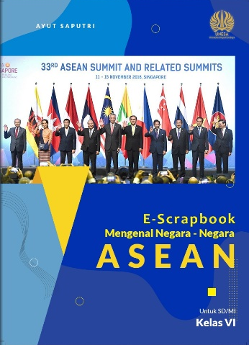 | Tampilan cover media e-scrapbook
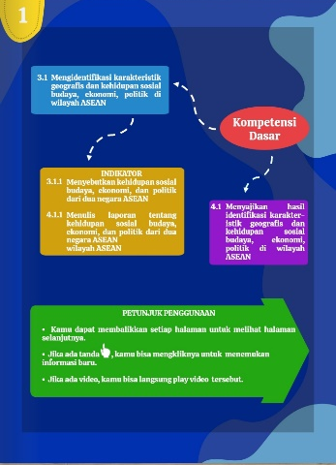  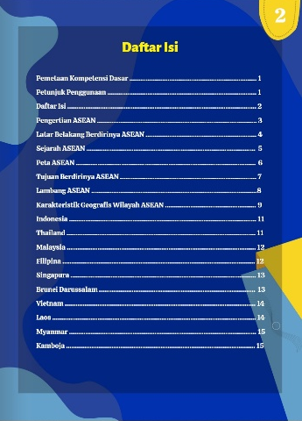 | Tampilan pemetaan kompetensi dasar, petunjuk penggunaan dan daftar isi pada media e-scrapbook
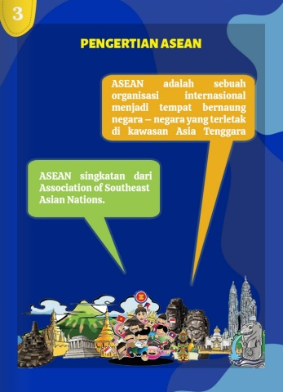  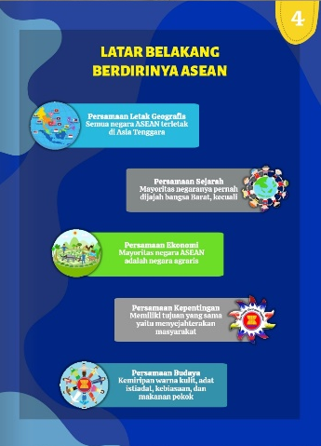  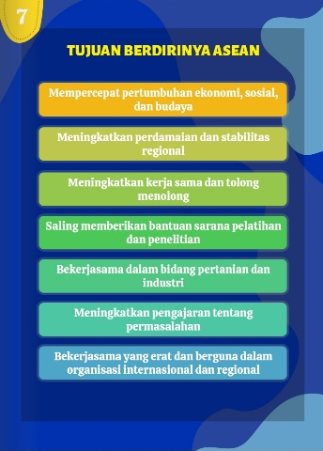 | Tampilan isi dalam bentuk tulisan dan gambar pada sub materi pengertian, latar belakang, tujuan berdirinya, dan 10 profil negara ASEAN

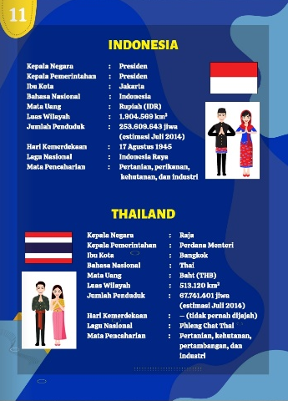
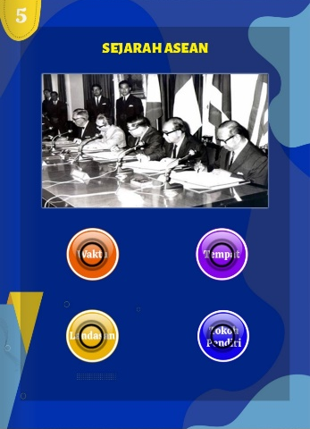  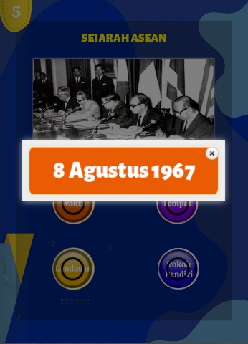  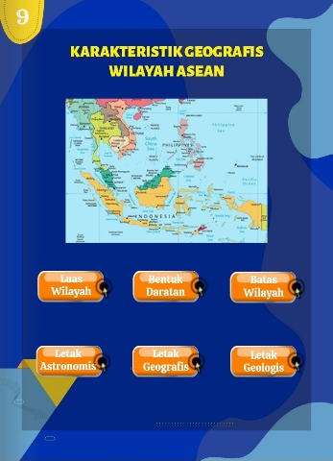  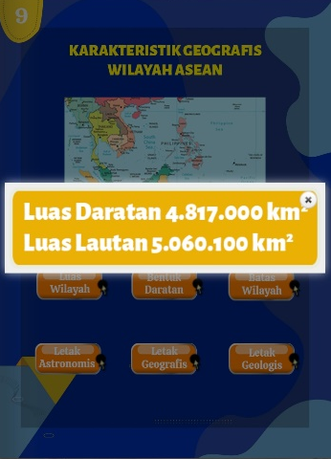 | Tampilan isi dengan hyperlink pada sub materi sejarah ASEAN dan karakteristik geografis wilayah ASEAN
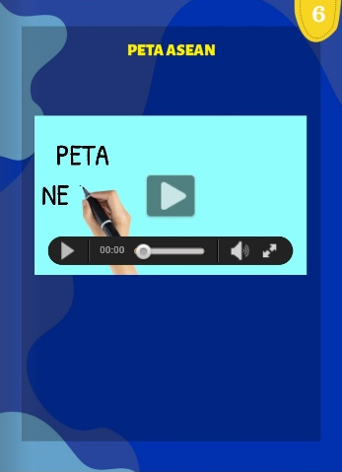  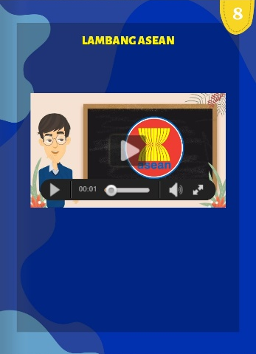 | Tampilan isi dalam bentuk video pada sub materi peta dan lambang ASEAN

Setelah media e-scrapbook dibuat, peneliti melakukan validasi materi dan media kepada dosen yang ahli pada bidangnya. Memvalidasi materi yaitu Ulhaq Zuhdi, S. Pd., M. Pd. yang merupakan Dosen di Jurusan Pendidikan Guru Sekolah Dasar, Fakultas Ilmu Pendidikan, Universitas Negeri Surabaya. Validasi ini dilakukan dengan berpedoman pada instrumen validasi materi dengan memuat tiga aspek yang harus dinilai dan dikembangkan menjadi 13 pernyataan.

Tabel 6. Hasil Validasi Materi
Indikator Penilaian | Jumlah Pernyataan | Nilai
Relevansi dengan Kurikulum | 3 | 12
Kelayakan Isi | 6 | 26
Kelayakan Kebahasaan | 4 | 17
Jumlah Nilai |  | 55

Dari instrumen validasi materi diperoleh jumlah nilai 55 dari 65 dengan presentase sebesar 84,61%. Sehingga presentase nilai tersebut membuktikan bahwa materi yang digunakan pada media e-scrapbook materi negara – negara ASEAN dinyatakan valid tanpa revisi oleh validator materi.
Sedangkan yang melakukan validasi media yaitu Vicky Dwi Wicaksono, S. Pd., M. Pd. yang merupakan Dosen di Jurusan Pendidikan Guru Sekolah Dasar, Fakultas Ilmu Pendidikan, Universitas Negeri Surabaya. Validasi ini dilakukan dengan berpedoman pada
instrumen validasi media dengan memuat tiga aspek yang harus dinilai dan dikembangkan menjadi 16 pernyataan.

Tabel 7. Hasil Validasi Media
Indikator Penilaian | Jumlah Pernyataan | Nilai
Tampilan | 7 | 32
Penyajian | 6 | 22
Efektivitas Media | 3 | 12
Jumlah Nilai |  | 66

Dari instrumen validasi media diperoleh jumlah nilai 66 dari 80 dengan presentase sebesar 82,5%. Sehingga hasil presentase nilai tersebut, menunjukkan bahwa media e-scrapbook materi negara – negara ASEAN dinyatakan valid tanpa revisi oleh ahli media, namun terdapat beberapa saran dari ahli media.

Tabel 8. Perbaikan Media
Sebelum Perbaikan | Setelah Perbaikan
 | 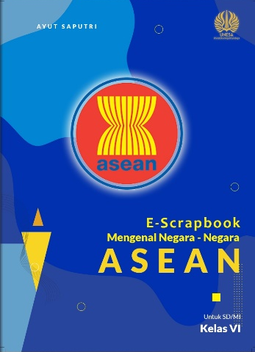
Perbaikan : Mengubah gambar pada cover
 | 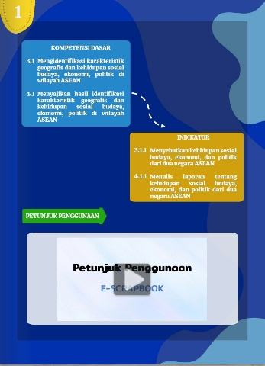
Perbaikan : Mengubah petunjuk penggunaan media ke dalam bentuk video
 | 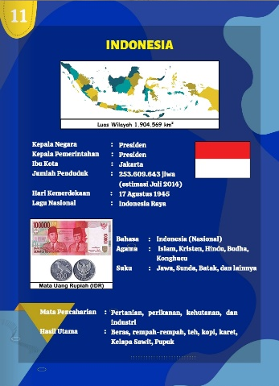
Perbaikan : Mengubah profil negara yang semula satu halaman berisi dua negara menjadi satu halaman satu negara

Selanjutnya evaluasi pada tahap pengembangan ini, peneliti melakukan perbaikan media sesuai masukan dari validator media. Namun, secara umum kedua validator menyatakan bahwa media e-scrapbook yang dikembangkan sudah layak digunakan.
Tahap keempat yaitu tahap pelaksanaan (implementation). Pada tahap ini media e-scrapbook diujicobakan terbatas kepada 8 peserta didik kelas VI Sekolah Dasar yang terdapat di sekitar lingkungan peneliti pada tanggal 17 April 2021 di rumah peneliti, yakni di Desa Sembayat, Kecamatan Manyar, Kabupaten Gresik dengan mematuhi protokol kesehatan dari WHO. Hal ini dilakukan karena adanya pandemi yang mengharuskan peserta didik untuk belajar dari rumah.
Pada uji coba ini, peserta didik terlebih dahulu diberikan tes kemampuan awal (pretest) peserta didik. Pada saat menunggu pretest selesai dinilai oleh peneliti, peserta didik menginstall media e-scrapbook di smartphone masing – masing. Setelah hasilnya keluar, peneliti melakukan proses pembelajaran dengan menggunakan media e-scrapbook kepada peserta didik dan peserta didik diberikan posttest di kegiatan penutup pembelajaran untuk mengetahui kemampuan peserta didik setelah menggunakan media.
Hasil rata – rata pretest peserta didik atau sebelum menggunakan media e-scrapbook memperoleh presentase sebesar 37,5%. Presentase tersebut termasuk dalam kategori rendah untuk memenuhi ketuntasan belajar peserta didik minimal 75.
Selanjutnya juga akan dilakukan posttest setelah peserta didik mengikuti proses pembelajaran menggunakan media e-scrapbook untuk mengetahui ada atau tidaknya peningkatan nilai peserta didik pada sebelum menggunakan media dan setelah menggunakan media. Hasil rata – rata posttest peserta didik atau setelah menggunakan media e-scrapbook memperoleh presentase sebesar 87,5%. Presentase tersebut termasuk dalam
kategori sangat tinggi untuk memenuhi ketuntasan belajar peserta didik minimal 75.
Setelah itu, hasil pretest dan posttest dihitung menggunakan analisis N-Gain untuk mengetahui adanya peningkatan nilai dari nilai pretest ke nilai posttest. Sebelum menggunakan analisis N-Gain, maka perlu dihitung terlebih dahulu selisih antara pretest dan posttest peserta didik (Gain). Berdasarkan hasil perhitungan Gain diperoleh rata – rata sebesar 15 dengan nilai terendah 10 dan nilai tertinggi 30. Sedangkan hasil perhitungan N-Gain, memperoleh rata – rata nilai N-Gain sebesar 0,55 dengan kategori sedang. Dari nilai N-Gain tersebut, diperoleh N-Gain terendah sebesar 0,25 dengan kategori rendah dan N-Gain tertinggi sebesar 1 dengan kategori tinggi. Dengan demikian, nilai rata – rata N-Gain 0,55 menunjukkan bahwa hasil belajar peserta didik sebelum atau setelah menggunakan media e-scrapbook materi negara – negara ASEAN mengalami adanya peningkatan antara nilai pretest dan posttest dalam kategori sedang dengan rincian terdapat 1 peserta didik dengan N-Gain rendah, 6 peserta didik dengan N-Gain sedang, dan 1 peserta didik dengan N-Gain tinggi.
Selanjutnya, peserta didik juga diminta untuk mengisi kuisioner mengenai tanggapan peserta didik setelah menggunakan media untuk mengetahui tanggapan peserta didik dan tingkat kelayakan media sebagai bahan perbaikan terakhir pada media e-scrapbook.
Tabel 9. Hasil Kuisioner Tanggapan Peserta Didik
No. | Indikator Penilaian | Presentase
1. | Tampilan media e-scrapbook menarik | 100%
2. | Gambar yang digunakan jelas | 75%
3. | Video yang digunakan menarik | 75%
4. | Tulisan yang digunakan jelas dan mudah dibaca | 87,5%
5. | Bahasa yang digunakan mudah untuk dipahami | 100%
6. | Ada petunjuk untuk menggunakan media dan disampaikan dengan jelas | 100%
7. | Media e-scrapbook mudah untuk digunakan | 100%
8. | Saya senang menggunakan media e-scrapbook | 100%
9. | Saya lebih tertarik untuk belajar materi negara – negara ASEAN | 100%
10. | Saya dapat mengenal negara – negara ASEAN lebih jelas melalui media e-scrapbook. | 100%
Presentase Rata – Rata |  | 93,75%
Dari perhitungan tersebut, diperoleh presentase rata – rata nilai sebesar 93,75% yang membuktikan media e-scrapbook layak untuk digunakan.
Evaluasi pada tahap ini yaitu menyimpulkan bahwa dari nilai pretest dan posttest peserta didik menunjukkan media e-scrapbook dapat dikatakan efektif sebagai media pembelajaran karena dapat meningkatkan hasil belajar peserta didik pada materi negara – negara ASEAN. Selain itu, hasil dari kuisioner respon peserta didik juga menunjukkan media e-scrapbook layak untuk digunakan dan tidak perlu perbaikan lagi pada tahap akhir.

Pembahasan
Berdasarkan uji kelayakan media yang telah dilakukan oleh validator materi dan media menunjukkan bahwa media e-scrapbook layak untuk digunakan atau diujicobakan. Uji kelayakan media ini dilakukan dua kali sebelum media diujicobakan kepada peserta didik. Uji kelayakan pertama dilakukan pada tanggal 13 April 2021 oleh validator media. Hasil validasi media diperoleh presentase sebesar 82,5% dengan kriteria valid tanpa revisi berdasarkan presentase keberhasilan produk dari Arthana dan Dewi (2005). Namun, validator media memberikan beberapa saran untuk perbaikan, seperti mengganti gambar pada cover e-scrapbook, memperbaiki petunjuk penggunaan, dan mengubah profil negara ASEAN yang semula satu halaman berisi dua negara menjadi satu halaman berisi satu negara. Sesuai dengan kriteria keberhasilan produk tersebut, maka media e-scrapbook sudah memenuhi syarat untuk diujicobakan dari segi media.
Setelah validasi media selesai, dilanjutkan validasi materi pada tanggal 16 April 2021 oleh validator materi. Hasil validasi materi diperoleh presentase sebesar 84,61% dengan kriteria layak tanpa revisi berdasarkan presentase keberhasilan produk dari Arthana dan Dewi (2005). Sesuai dengan kriteria keberhasilan produk tersebut, maka media e-scrapbook sudah memenuhi syarat untuk diujicobakan dari segi materi. Dengan demikian, dari hasil validasi oleh kedua validator menunjukkan bahwa hasil pengembangan media telah memenuhi syarat untuk dilakukan uji coba di lapangan.
Berdasarkan uji coba terbatas untuk mengetahui kelayakan dan keefektifan penggunaan media e-scrapbook pada peserta didik kelas VI Sekolah Dasar yang terdapat di sekitar lingkungan peneliti pada tanggal 17 April 2021 ini mendapatkan tanggapan yang baik dari peserta didik. Dilihat dari hasil pretest dan posttest yang dikerjakan oleh peserta didik menunjukkan adanya peningkatan nilai. Hasil pretest diketahui terdapat 3 dari 8 peserta didik yang memenuhi ketuntasan belajar 75, sedangkan hasil posttest mengalami kenaikan menjadi 7 dari 8 peserta didik telah
memenuhi ketuntasan belajar 75. Dari hasil tersebut, selanjutnya dilakukan analisis N-Gain yang diperoleh nilai sebesar 0,55 dengan kategori sedang terjadinya peningkatan. Dengan demikian, dapat dikatakan bahwa media e-scrapbook efektif digunakan sebagai media pembelajaran.
Pada saat diberikan perlakuan pembelajaran menggunakan media e-scrapbook, peserta didik sangat bersemangat dan antusias tinggi, seperti peserta didik aktif dalam melakukan tanya jawab dengan peneliti, bertanya tentang apapun yang belum mereka pahami, dan senang ketika mengoperasikan media. Kondisi ini dikarenakan selama mereka belajar negara – negara ASEAN hanya berpedoman pada teks bacaan yang ada pada buku tematik dan guru hanya mengajarkan melalui video selama pembelajaran daring. Sesuai fungsi atensi menurut Levie dan Lentz (dalam Jennah, 2009) yaitu dapat memfokuskan perhatian peserta didik untuk berkonsentrasi terhadap materi pelajaran. Hal ini dibuktikan dari hasil kuisioner peserta didik yang menyatakan 100% peserta didik tertarik pada tampilan media e-scrapbook, 75% peserta didik tertarik dengan video yang digunakan, dan 100% peserta didik lebih tertarik menggunakan media e-scrapbook untuk belajar negara – negara ASEAN.
Fungsi media pembelajaran lainnya menurut Levie dan Lentz (dalam Jennah, 2009) yaitu fungsi afektif dan kognitif. Fungsi afektif dapat dilihat dari seberapa senang peserta didik pada saat belajar menggunakan teks disertai dengan gambar. Hal ini dibuktikan dari hasil kuisioner peserta didik yang menyatakan 100% peserta didik senang menggunakan media e-scrapbook. Selain itu, Media e-scrapbook juga memuat materi negara – negara ASEAN yang ringkas dan jelas, sehingga dapat memudahkan peserta didik dalam menguasai materi. Hal ini sesuai dengan fungsi kognitif yaitu media dapat memudahkan pemahaman dan penguasaan materi yang terdapat pada gambar. Terbukti dari hasil kuisioner peserta didik yang menunjukkan 75% gambar yang digunakan jelas dan 100% peserta didik dapat mengenal negara – negara ASEAN lebih jelas melalui e-scrapbook.
Media pembelajaran dapat dikatakan baik apabila memiliki ciri – ciri praktis, luwes, dan tahan (Asyhar, 2012). Oleh karena itu, media e-scrapbook dibuat dengan praktis dan mudah dalam penggunaannya. Hal ini terbukti dari hasil kuisioner peserta didik yang menyatakan 100% media e-scrapbook mudah untuk digunakan dan 100% terdapat petunjuk penggunaan media yang disampaikan dengan jelas. Secara keseluruhan hasil kuisioner peserta didik memperoleh presentase nilai sebesar 93,75% dengan kriteria sangat baik berdasarkan kriteria kelayakan media dari Arikunto (2010).
Dengan demikian, media pembelajaran sangat dibutuhkan dalam semua kegiatan pembelajaran khususnya pembelajaran IPS di tingkat SD. Hal ini dikarenakan apabila pada pembelajaran IPS tidak menggunakan metode atau media yang melibatkan dan menginspirasi peserta didik, maka peserta didik akan merasa bosan dan gagal saat melihat relevansi pembelajaran IPS dalam kehidupan sehari – hari (Russell dan Stewart (dalam Gunansyah, 2015)).

PENUTUP
Simpulan
Berdasarkan proses dan hasil pengembangan media e-scrapbook pada pembelajaran IPS materi negara – negara ASEAN, peneliti menyimpulkan bahwa: (1) Media pembelajaran e-scrapbook valid digunakan dalam pembelajaran IPS materi negara – negara ASEAN berdasarkan pada hasil validasi materi diperoleh presentase 84,61% dalam kriteria valid, hasil validasi media 82,5% dalam kriteria valid, dan rerata hasil kuisioner tanggapan peserta didik 93,75% dalam kriteria sangat valid; (2) Media e-scrapbook efektif digunakan dalam proses pembelajaran agar tujuan pembelajaran IPS pada materi negara – negara ASEAN tercapai secara maksimal. Hal ini dibuktikan dari hasil analisis N-Gain sebesar 0,55 dengan kategori sedang adanya peningkatan nilai pretest dan posttest peserta didik. Diketahui pada hasil pretest terdapat 37,5% peserta didik yang memenuhi ketuntasan belajar minimal 75, sedangkan hasil posttest mengalami kenaikan menjadi 87,5% peserta didik telah memenuhi ketuntasan belajar minimal 75.

Saran
Berdasarkan hasil pengembangan media e-scrapbook pada pembelajaran IPS materi negara – negara ASEAN, maka saran dari penelitian ini adalah: (1) Bagi guru, media e-scrapbook ini hendaknya digunakan sebagai media pembelajaran pada materi negara – negara ASEAN terutama pada pembelajaran jarak jauh sehingga memudahkan guru saat menyampaikan materi kepada peserta didik; (2) Bagi peserta didik, media e-scrapbook hendaknya digunakan sebagai media pembelajaran pada materi negara – negara ASEAN agar materi lebih mudah dipahami dan hasil belajar mengaalami peningkatan; (3) Bagi peneliti lain, media e-scrapbook diharapkan adanya pengembangan yang lebih lanjut untuk melengkapi kekurangan pada media yang sudah ada agar media e-scrapbook menjadi lebih inovatif, serta dilakukan penelitian lanjutan mengenai kepraktisan dari media e-scrapbook dan mengujicobakannya pada kelompok yang lebih besar.

DAFTAR PUSTAKA
Angkowo, R., & Kosasih, A. (2007). Optimalisasi Media Pembelajaran. Jakarta: PT Grasindo.
Arikunto, S. (2010). Prosedur Penelitian Suatu Pendekatan Praktik. Jakarta: PT Rineka Cipta.
Arthana, I. K. P., & Dewi, D. K. (2005). Evaluasi Media Pembelajaran. Surabaya: Unesa University Press.
Asyhar, R. (2012). Kreatif Mengembangkan Media Pembelajaran. Jakarta: Referensi Jakarta.
Budiningsih, C. A. (2005). Belajar dan Pembelajaran. Jakarta: Rineka Cipta.
Fadhillah, N. (2017). Pengembangan Media Pembelajaran Scrapbook pada Materi Tema Pahlawanku untuk Meningkatkan Minat Belajar Siswa Sekolah Dasar. Universitas Pendidikan Indonesia.
Gunansyah, G. (2015). Pendidikan IPS: Berorientasi Praktik yang Baik. Surabaya: Unesa University Press.
Hasnida. (2014). Media Pembelajaran Kreatif. Jakarta: PT Luxima Metro Media.
Hikmawati, S. (2019). Meningkatkan Hasil Belajar IPS Materi Negara - Negara Anggota ASEAN dengan Pendekatan VCT (Value Clarification Teaching. Jurnal Ilmu Sosial dan Pendidikan, 3(2), 110–117. Diambil dari http://ejournal.mandalanursa.org/index.php/JISIP/index
Jennah, R. (2009). Media Pembelajaran. Banjarmasin: Antasari Press.
Lestari, D. S. A. (2020). Pengembangan Media Pembelajaran Berbasis Audio Video pada Materi Interaksi Sosial di Kelas VII SMP Negeri 36 Medan Tahun 2019/2020. Universitas Negeri Medan. Diambil dari http://digilib.unimed.ac.id/id/eprint/38436
Lia, R. (2014). Mahar Scrapbook. Surabaya: PT Trubus Agrisarana.
Murjainah. (2016). Pengembangan Digital Scrapbook Pembelajaran Geografi dengan Kompetensi Dasar Menganalisis Kecenderungan Perubahan Litosfer di Muka Bumi di Kelas X Sekolah Menengah Atas. Jurnal Dosen Universitas PGRI Palembang, 927–946. https://doi.org/10.31219/osf.io/cjx59
Pribadi, B. A. (2014). Desain dan Pengembangan Program Pelatihan Berbasis Kompetensi: Implementasi Model ADDIE. Jakarta: Prenada Media Group.
Riduwan. (2012). Dasar - Dasar Statistika. Bandung: Alfabeta.
Rusdi, M. (2018). Penelitian Desain dan Pengembangan Pendidikan. Bandung: Rajawali Pers.
Simarmata, J. (2019). Kita Menulis: Semua Bisa Menulis Buku. Medan: Yayasan Kita Menulis.
Sudijono, A. (2007). Pengantar Statistik Pendidikan. Jakarta: PT Raja Grafindo.
Sugiyono. (2016). Metode Penelitian Kuantitatif, Kualitatif, dan R&D. Bandung: PT Alfabeta.
Sulistyowati, P., Fathanah, D., & Setiawan, D. A. (2020). Pengembangan Media Pembelajaran Scrapbook in Box Berbasis Kemampuan Membaca Pemahaman pada Pembelajaran IPS. Jurnal Pendidikan Ekonomi, 5(2), 29–36.
Sundayana, R. (2016). Media dan Alat Peraga dalam Pembelajaran Matematika. Bandung: Alfabeta.

